**Aandi?**

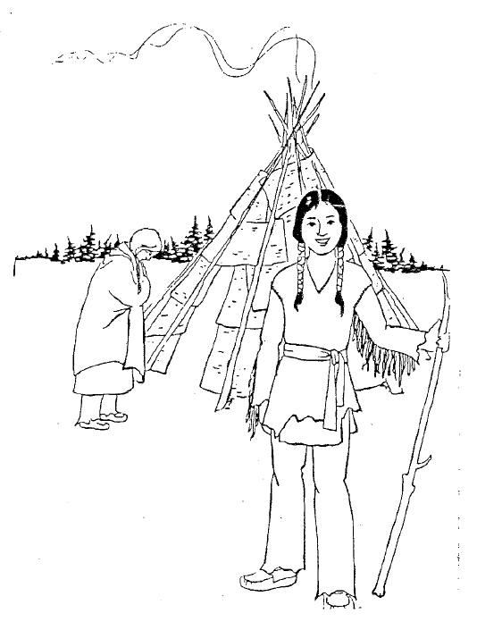

noopoming

**Awenen?**

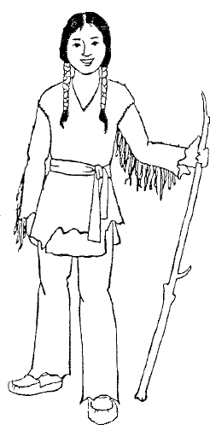

Nanaboozhoo

**Aaniin apii?**

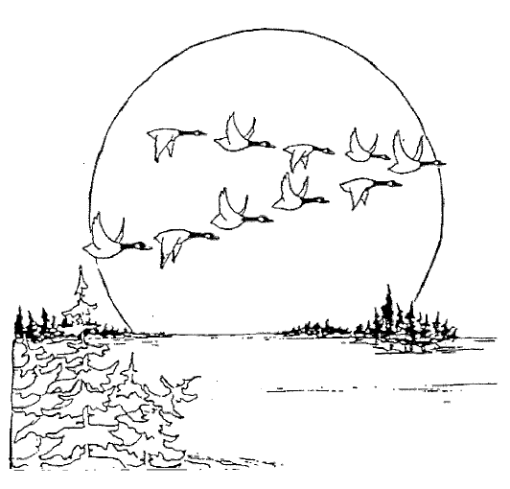

mewinzha

**Aaniin?**

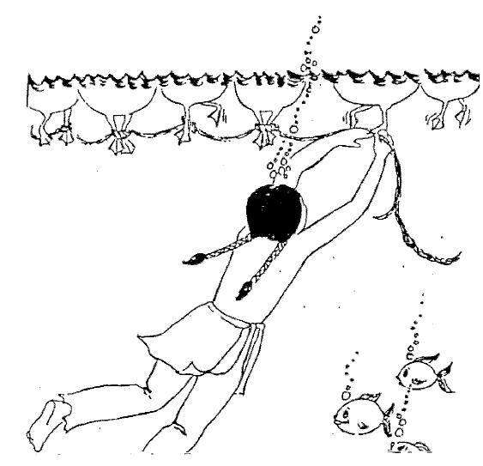

odakobidoonan

**Aaniin dash?**

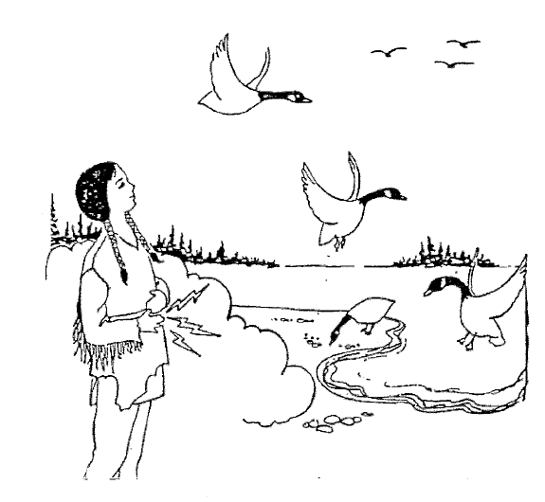

noondeskade